# Sistema de video vigilancia para el monitoreo de un almacén.

## Procedimientos para el diseño de un Bot en Telegram

1. Abrir la aplicación de Telegram y en el buscador escribir la frase BotFather y seleccionar al respectivo icono BotFather, como se muestra Figura 0.1.

Figura .Invocacion del BotFather

1. Dar clic en el botón “START” de color azul, como se muestra en la Figura 0.2

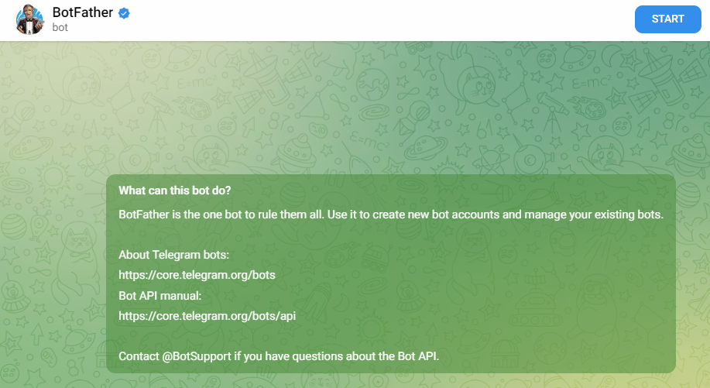

Figura . Boton para iniciar el BotFather

1. Después de dar clic aparece el menú de comandos (ver figura), el respectivo comando /newbot.

Figura 1.3. Comandos disponibles del BotFather.

1. Ahora el siguiente paso es asignar un nombre al nuevo Bot creado. También se deberá asignar un username, deberá ser único y terminar con la palabra Bot (/*dar una explicación más detallada*/ Centinela02Bot, donde el numero corresponderá a la cámara, en el ejemplo se implementaron dos cámaras), como se muestra en la Figura 1.4.

Una vez creado el Bot se nos proporcionará el token, el cual será utilizado en el paso 11.

Es una cadena de carácter y sirve para entrar a la API por medio de una dirección http //revisar este ultimo texto.

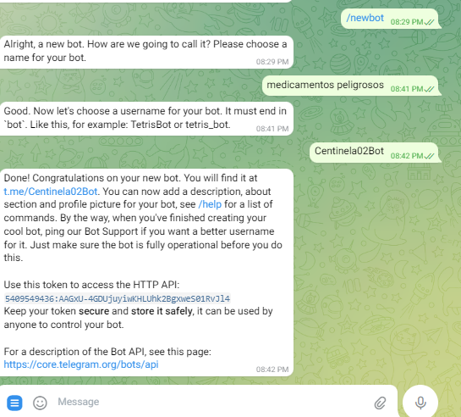

Figura 1.4. Nombre, username y token del Bot.

1. Crear un nuevo grupo.

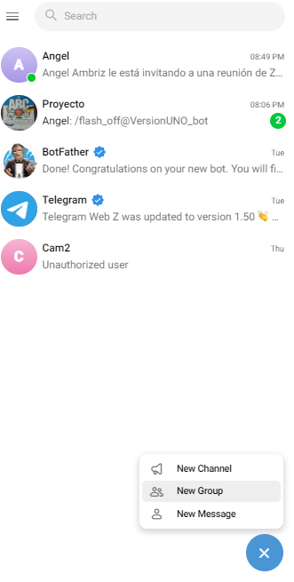

Figura 1.5. Creación de un grupo.

1. Agregar a los miembros que podrán controlar las cámaras por medio de comandos.
2. Añadir al IDBot seleccionando su respectivo icono, como se muestra en la Figura 1.6

Figura 1.6. IDBot

1. Obtener el ID del grupo, para ello utilizamos la orden /getgroupid@myidbot, como en la figura 1.7.

Se puede comenzar a interactuar con todos los Bots con el comando /start, además

cuando en un grupo haya más de dos Bots, se debe de especificar a cuál estará dirigida la

instrucción agregando al final del comando el username del Bot:

/instrucción@usernameBot

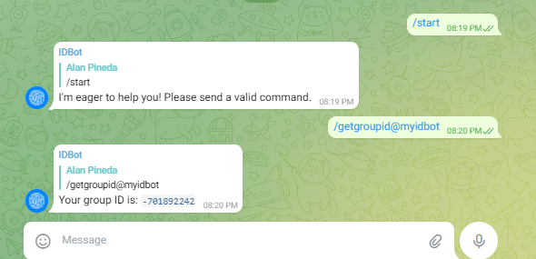

Figura 1.7. Obtención del ID del grupo.

1. Agregar al chat grupal el Bot que se ha creado, con el username como en la Figura 1.7.

Figura1.8. Agregar el Bot al grupo.

1. Ir al siguiente enlace y descargar el archivo de Arduino.

<https://github.com/alanpineda1214/Avance-de-proyecto-1>

/* Corregir el código y poner en asterisco la red y clave e indicar nuestra fuente */

1. Cambiar al código la red, contraseña del internet del cual se hará uso, el group ID(obtenido en el paso 8) y finalmente el token

Figura 1.9 Sustitución de la contraseña, red, token y group ID.

1. Subir el programa a la esp32 CAM.
2. Agregar a los demás Bots, siguiendo la metodología anterior, cambiando el número del username del Bot(En el ejemplo se usó @Centinela02Bot y se agregara al grupo @Centinela01Bot), dependiendo del número de cámaras que se utilicen.

Figura 1.10.Creacion de un nuevo Bot con username@Centinela01Bot

Figura 1.11. sustitución del código cambiando el nombre del nuevo Bot y su número correspondiente(@Centinela01Bot)

Figura 1.12 inclusión y resultado final.